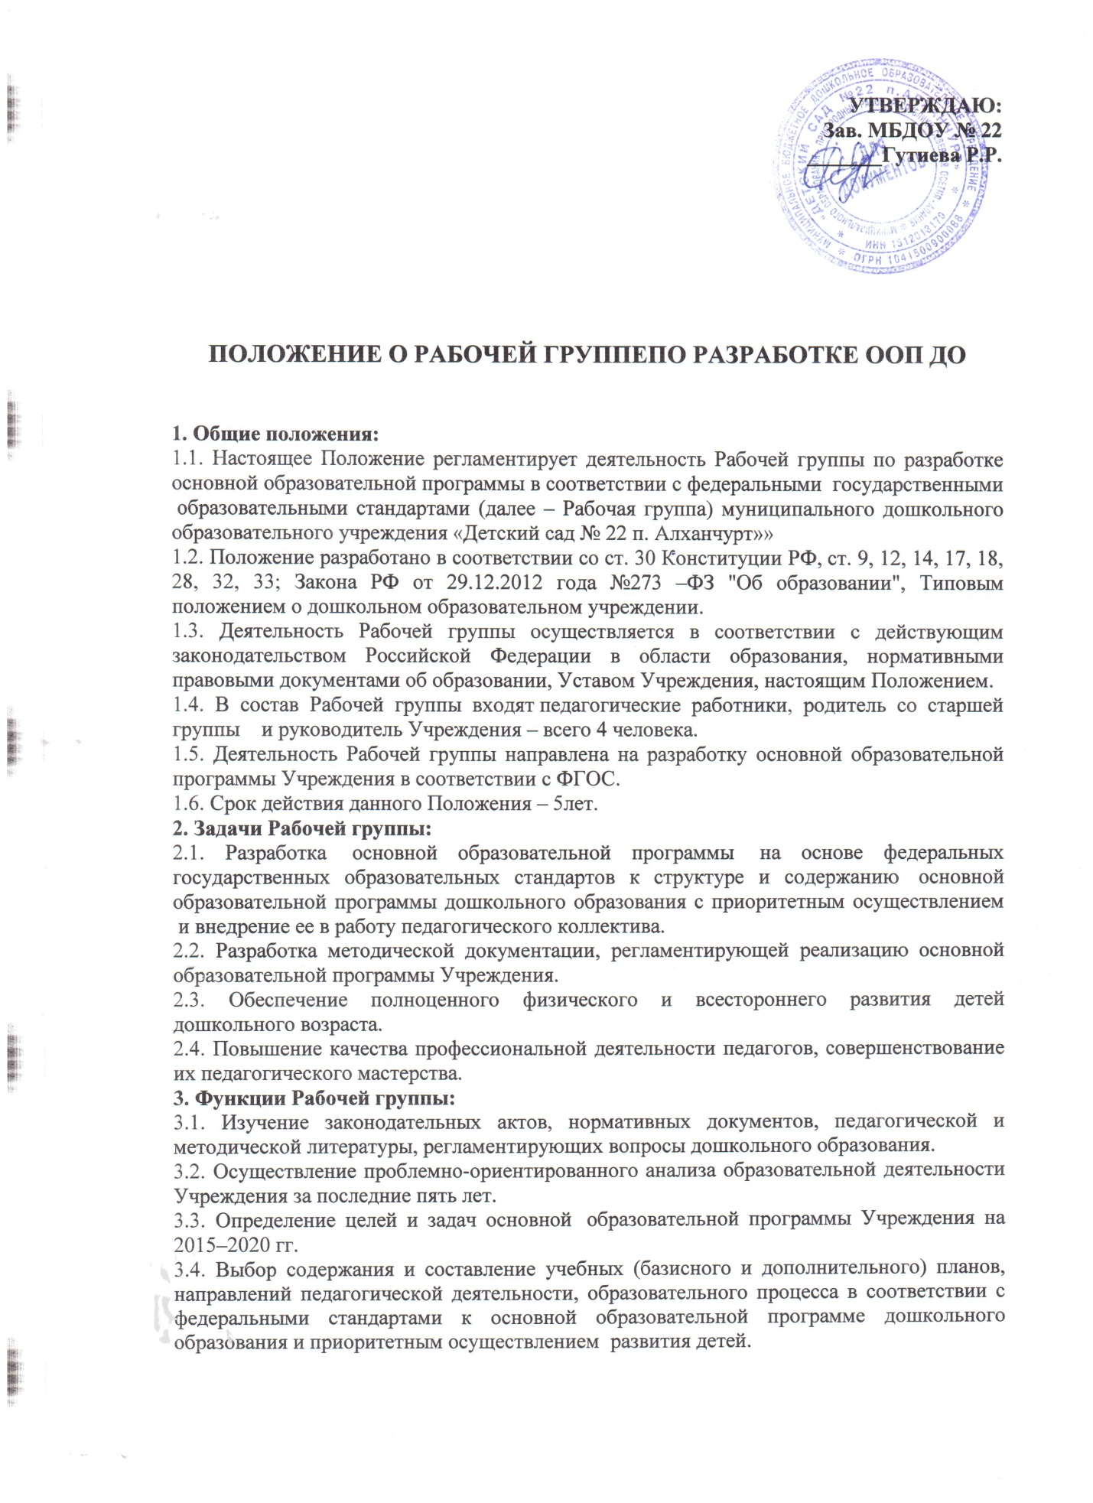
.
3.5. Выработка управленческих направлений реализации основной образовательной программы Учреждения.
4. Права Рабочей группы:
4.1. Осуществлять работу по плану, утвержденному руководителем, вносить в него необходимые дополнения и коррективы.
4.2. Требовать от работников ОУ необходимую информацию для осуществления глубокого анализа образовательного процесса.
4.3. В отдельных случаях при необходимости приглашать на заседание Рабочей группы представителей общественных организаций, образовательных и медицинских учреждений.
5. Ответственность Рабочей группы:
5.1. Выполнение плана работы по разработке основной образовательной программы Учреждения в обозначенные сроки.
5.2. Принятие конкретных решений по каждому рассматриваемому вопросу с указанием ответственных лиц и сроков исполнения решений.
5.3. Разработку в полном объеме основной образовательной программы дошкольного образования с приоритетным направлением и осуществлением развития детей.
5.4. Соответствие определенных форм, методов и средств организации образовательного процесса возрастным, психофизиологическим особенностям, склонностям, способностям, интересам и потребностям детей.
5.5. Соответствие образовательной программы дошкольного образования требованиям федеральных государственных образовательных стандартов.
5.6.В программе должны быть отражены основные моменты определения объема образовательной нагрузки в инвариантной и вариативной частях с учетом, что инвариантная часть представляет собой базис дошкольного образования.
6. Организация деятельности Рабочей группы:
6.1. Оперативные совещания Рабочей группы проводятся по мере необходимости, но не реже 1-2 раз в месяц.
6.2. Деятельность Рабочей группы осуществляется по плану, утвержденному руководителем Учреждения, с указанием соответствующих мероприятий.
6.3. Рабочая группа избирается из администрации Учреждения и высококвалифицированных педагогов, прошедших курсовую подготовку.
6.4. Результаты работы Рабочей группы доводятся до сведения педагогических работников на педагогическом совете.
7. Делопроизводство:
7.1. Оперативные совещания Рабочей группы оформляются протоколом. Протоколы составляются секретарем и подписываются членами Рабочей группы.
7.2. Анализ работы Рабочей группы за истекший период представляется в письменном отчете председателем Рабочей группы.
8. Заключительные положения:
8.1. Настоящее Положение вступает в действие с момента утверждения и издания приказа руководителя ОУ.
8.2. Изменения и дополнения вносятся в настоящее Положение по мере необходимости и подлежат утверждению руководителем ОУ.

